Kyoto Protokolüne İmza Atan G20 Ülkelerinin Yıllara Göre Karbon Salınımlarının(1990- 2012) Coğrafi Bilgi Sistemleri Yardımı İle Analizi
Resul Çömert¹, Özge Bilget¹, Alper Çabuk¹
¹ Anadolu Üniversitesi, Yer ve Uzay Bilimleri Enstitüsü
rcomert@anadolu.edu.tr, ozgebilget@gmail.com, alper.cabuk@yandex.com
Özet: İnsanoğlu günlük yaşamını devam ettirebilmeleri için gerçekleştirdiği hemen hemen her faaliyette enerjiye ihtiyaç duymaktadır. Enerji, fosil yakıtlar ve yenilenebilir kaynaklar olmak üzere başlıca iki kaynaktan temin edilmektedir. Günümüzde birçok gelişmiş ülke, enerjilerinin nerdeyse tamamını petrol, kömür, doğal gaz gibi fosil yakıtlardan elde edilmektedir. Fosil yakıtların yoğun bir şekilde kullanımı hava kirliliğine, atmosferde sera gazı birikimin artmasına, ozon tabakasının incelmesine, asit yağmurlarına, toprakların verimsizleşmesine ve bunlara bağlı olarak çeşitli hastalıklara neden olmaktadır. Kyoto Protokolü Birleşmiş Milletler İklim Değişikliği Çerçeve Sözleşmesi açısından, iklim değişikliğini önlemeye yönelik atılan en büyük adımlardan biri olarak kabul edilmektedir. Protokole göre, Ek I’e dahil olan ülkelerin, insan kaynaklı sera gazı emisyonlarını 2008-2012 bütçe döneminde, 1990 yılı seviyelerinin %5 altına indirmeleri gerekmektedir. Bu, iklim değişikliğinin önlenebilmesi sürecinde hayati bir önem taşımaktadır. Bu çalışmada, Kyoto Protokolü kapsamında, G20 ülkelerinin 1990 – 2012 yılları arasındaki CO₂ salınım miktarlarının yıllar içerisindeki değişimi incelenmiştir. Verilerin analizi ve görsel olarak sunulmasında Coğrafi Bilgi Sistemleri’nden yararlanılmıştır. Elde edilen sonuçlar, gelişmekte olan ülkelerin 1990 - 2013 yılları arasında, karbon salınım miktarlarında % 100’den fazla artış olduğunu göstermiştir.
Anahtar Sözcükler: CO₂ Salınımı, Kyoto Protokolü, G20 Ülkeleri, CBS

Analyzing Carbon Emissions of the G20 countries which signes the Protocol of Kyoto with the using of GIS by year (1990-2012)
Abstract: Mankind needs the energy for almost every daily activity. There are two main source for provide energy; fossil fuels and renewable sources. Nowadays most of the developed countries procure the energy from the fossil fuels like petrol, coil and gas. Overusing of fossil fuels causes air pollution, increasing oxygen, acid rains, hole in the ozone layer, bad lands and various diseases. Kyoto Protocol is considered to be one of the biggest steps has been taken for prevent climate change according the United Nations Framework Convention on Climate Change. According the protocol, the countries in the appendix 1 had to decrease their man made greenhouse gas emission levels under the 5% of the levels of the year 1990 in the 2008-2012 budget period. This is vital for the process of prevent climate change. In this study, CO₂ emission of G20 countries between 1990 and 2013 was examined within the scope of Kyoto Protocol. Geographic Information System (GIS) ability was used for analyzing and visualization of result. Obtained results show that developing countries CO₂ emission was increased more than %100 between 1990 and 2012 years.
Keywords: CO₂ Emission, Kyoto Protocol, G20 Countries, GIS
1. Giriş

Yaşamımız boyunca kullandığımız enerji yenilenebilir ve yenilenemez olmak üzere başlıca 2 kaynaktan temin edilmektedir. Yenilenemez enerji; kömür, petrol, doğalgaz gibi fosil kaynaklı yakıtlar ile toryum ve uranyum gibi çekirdek kaynaklı yakıtlardır. Yenilenebilir enerjiler ise hidrolik, güneş, biyokütle, rüzgar, jeotermal, dalga, gel-git, hidrojen gibi gelecekte uzun bir süre tükenmeden kalabilecek, sürekli kendisini yenileyebilen kaynaklardır [1]. Bütün dünyada hem enerji üretiminin hem de enerji tüketiminin büyük bir bölümünü fosil yakıtlar oluşturmaktadır.

Günümüzde küresel enerji talebinin % 87 gibi çok büyük bir bölümü petrol, doğalgaz ve kömür gibi fosil yakıtlarla sağlanmaktadır [2]. Son yıllarda fosil yakıt üretim teknolojilerinin oldukça gelişmesi bu yakıtların tüketimini de ciddi anlamda arttırmıştır. Fosil yakıtların kullanımına bağlı olarak insan kaynaklı sera gazı salınımının artması küresel ısınmayı ve buna bağlı olarak iklim değişikliğini de beraberinde getirmektedir.

İklim değişikliği en genel yaklaşımla herhangi bir nedenle iklim koşullarındaki küresel ölçekli önemli yerel etkileri bulunan, uzun süreli ve yavaş gelişen değişikliklerdir. Karbondioksit gibi zararlı kimyasalların emisyonu sera etkisine dolayısıyla küresel ısınmaya neden olmaktadır. Gerçekleşen bu ısınma ile buzulların erimesi, okyanusların yükselmesi gibi sonuçlar doğuracak doğa olaylarına yol açmasından endişe edilmektedir. İnsan kaynaklı sera gazlarının yol açtığı son dönemde ortaya çıkan en büyük global ölçekte sorun olarak karşımıza çıkan iklim değişikliğinde, söz konusu sera gazları emisyonlarının azaltımı, sürdürülebilir kalkınmanın gerçekleştirilmesinde büyük önem taşımaktadır [3].
Sanayi devrimiyle birlikte, iklimdeki doğal değişime ek olarak, ilk kez insanlar da iklimi etkilemeye başlamıştır. Özellikle fosil yakıtların kullanımının artması, arazi kullanımı değişiklikleri, ormansızlaşma ve üretim faaliyetleri gibi insan etkinlikleri sonucunda salınan sera gazlarının atmosferdeki birikimleri hızla artmakta ve dünyanın yüzey sıcaklıklarının yükselmesine neden olmaktadır.

Bu çalışmada, küresel iklim değişikliğine neden olan sera gazı salımlarını dünya ölçeğinde sınırlandırmayı ve azaltmayı hedefleyen Kyoto Protokolü kapsamında, G20 ülkelerinin ortaya çıkardıkları CO₂ emisyon verileri kullanılarak (1990-2013) sera gazı salınım miktarlarının yıllar içerisindeki değişimleri Coğrafi Bilgi Sistemleri yardımı ile analiz edilerek, değişim miktarları ortaya konmaktadır.

2. İklim Değişikliği Çerçeve Sözleşmesi ve Kyoto Protokolü
Küresel ısınma ile ortaya çıkan çevresel problemler ve bu problemlerin canlı yaşamı üzerine olan olumsuz etkileri ile birlikte, tüm dünyada bir çevre bilinci oluşmaya başlamış ve uluslararası alanda çevre kirliliğini önlemeye yönelik adımlar atılmıştır. 1972 yılında Birleşmiş Milletler Çevre ve Kalkınma Programı (UNEP) tarafından toplanan Stockholm Konferansı küresel ısınma ve iklim değişikliği konusunun uluslararası boyuta taşındığı ilk girişimdir. İklim değişikliği konusunda bir diğer uluslararası adım, 1979 yılında Cenevre’de düzenlenen Birinci Dünya İklim Konferansı’dır. Aynı konferansın ikincisi 1990 yılında yine Cenevre’de düzenlenmiş, konferans sonunda iklim değişikliğinde küresel işbirliğinin önemi vurgulanarak bu konuda Rio’da bir konferans düzenlenmesi talep edilmiştir. Dolayısıyla 1992 yılında gerçekleştirilen Rio Zirvesi bu konuda atılan ilk önemli adım olarak kabul edilebilir. Zirve ile insan kaynaklı iklim değişikliğinin ortaya çıkardığı sorunların anlaşılması ve bu sorunlara çözümler üretilmesi hedeflenmiştir. Rio’daki Birleşmiş Milletler Çevre ve Kalkınma Konferansı’nda “İklim Değişikliği Çerçeve Sözleşmesi (UNFCCC)” imzalamıştır. Bu sözleşmenin amacı havadaki sera gazı yoğunlaşmasını tehlikeli iklim değişikliklerini önleyecek bir düzeyde tutmaktır. AB’nin azaltmaya çalıştığı, çevreyi en fazla kirletici maddeler sülfür dioksit, karbondioksit, karbon monoksit, kurşun ve kurşun bileşikleridir. Bu sözleşmenin yükümlülüklerinin yerine getirilip getirilmediğini incelemek amacıyla her yıl ‘Taraflar Konferansı’ düzenlenmeye başlanmıştır. Bu konferanslar kapsamında, (3.Taraflar Konferansı) 1997 yılında Japonya’nın Kyoto şehrinde bir protokol imzalanmıştır. Kyoto Protokolü, küresel ısınma ve iklim değişikliği ile mücadeleyi hedeflemektedir. Anlaşma 1992’de Rio de Janeiro’da (Brezilya) gerçekleştirilen Dünya Zirvesi’nde kabul edilen Birleşmiş Milletler İklim Değişikliği Çerçeve Sözleşmesi (‘BMİDÇS’)’nin eki olarak kabul edilen uluslararası bir anlaşmadır.

1997’de imzalanan Kyoto Protokolü’nün yürürlüğe girebilmesi için, 1990 yılında hesaplanan toplam CO₂ emisyon miktarının en az %55’inden sorumlu EK-I ülkelerinin içinde yer alacağı 55 ülke tarafından onaylanması gerekmektedir. Rusya Federasyonunun 18 Kasım 2004 yılında protokolü onaylamasıyla birlikte Kyoto Protokolü 16 Şubat 2005 yılında resmen yürürlüğe girmiştir. Protokol’e halen 190 ülke ve AB taraftır [4].

Kyoto Protokolü’nde taraf ülkelerin hem ortak hem de farklılaştırılmış yükümlülükleri bulunmaktadır. Tüm taraflar;
• Emisyonlara ilişkin veri kalitesi arttırılması yönünde ilerleme sağlamak,
• Ulusal emisyon azaltımı sağlamak,
• Çevreye dost teknolojiler geliştirmek ve bu teknolojilere kolay erişilmesini sağlamak,
• İklim değişikliğiyle ilgili eğitim, öğretim v.b. faaliyetlere destek vermek,
• İklim değişikliği ile ilgili araştırmalar ve çalışmalar için işbirliklerini arttırmakla yükümlüdürler [5].

Kyoto Protokolü’nün ana amacı, atmosferdeki sera gazı yoğunluğunun, iklim için tehdit oluşturmayacak seviyelerde dengede kalmasını sağlamaktır. Protokol, sera gazı emisyonunu azaltma amacı doğrultusunda sanayileşmiş ülkelere bir dizi bağlayıcı hedefler öngörmüştür. Bu sözleşmeye taraf olan ülkeler, insan kaynaklı sera gazları emisyonlarını, yapılacak ulusal programlarla 2008-2012 yılları arasında, 1990 yılı seviyesine göre en az %5 oranında indirmeyi hedeflemektedir. Gelişme yolundaki ülkelere de teknolojik ve mali kaynak aktarmayı kabul etmektedirler (6,7).

Protokol kapsamında ülkeler iki genel sınıfa ayrılmıştır: Ek 1 listesinde yer alan gelişmiş ülkeler ve Ek 1'de yer almayan gelişmekte olan ülkeler. Ek 1 ülkeleri sera gazı salınımlarını azaltmayı kabul etmişlerdir. Ek 2 ülkeleri ise Ek 1'de yer almayan (gelişmekte olan) ülkelerin masraflarını ödemekle yükümlüdürler. Ek 1 dışındaki ülkelerin sera gazı sorumlulukları yoktur ancak her yıl sera gazı envanter raporu vermekle yükümlüdürler.
Türkiye bir OECD ülkesi olarak 5386 Sayılı Birleşmiş Milletler İklim Değişikliği Çerçeve Sözleşmesine Yönelik Kyoto Protokolü’ne Katılmamızın Uygun Bulunduğuna Dair Kanun’un 5 Şubat 2009’da Türkiye Büyük Millet Meclisi’nce kabulü ve 13 Mayıs 2009 tarih ve 2009/14979 Sayılı Bakanlar Kurulu Kararı’nın ardından, 26 Ağustos 2009 tarihinde Kyoto Protokolü’ne taraf olmuştur [8].

3. G-20 Ülkeleri
G20 ülkeleri dünyanın en büyük ekonomileri arasında yer alan 19 ülkeden ve Avrupa Birliği Komisyonu'ndan oluşan topluluktur. G20 ülkeleri dünya ekonomisinin yüzde 85'ini oluştururken, dünya ticaretinin yüzde 80'ini gerçekleştirmektedir. Bu ülkelerinin nüfusu ise, dünya nüfusunun üçte ikisine denk gelmektedir [9]. Çalışma kapsamında G20’ye taraf olan 19 ülke ile birlikte AB’ye üye olan tüm ülkelerin de 1980 – 2012 yılları arasındaki karbon emisyonları incelenmiştir. Bu kapsamda toplamda 45 ülke değerlendirilmeye tabi tutulmuştur (Şekil 1).

4. Coğrafi Bilgi Sistemleri
Bilgisayar teknolojisinin gelişmesi ile birlikte Coğrafi Bilgi Sistemleri (CBS) farklı disiplinler tarafından kullanımı yaygınlaşmıştır. Gerçek dünya konumsal verisini toplayan, depolayan, işleyen, dönüştüren ve gösteren oldukça güçlü araçlar bütünü olan CBS, bu verilerden yararlanarak güçlü bir karar destekleme sistemi olarak kullanılmaktadır. Bu çalışma kapsamında, CBS yardımıyla G20 ülkelerindeki karbon emisyonun miktarındaki değişimler görsel ve grafiksel sunulmuştur. Çalışmada CBS yazılımı olarak ArcGIS 10.2 kullanılmıştır.

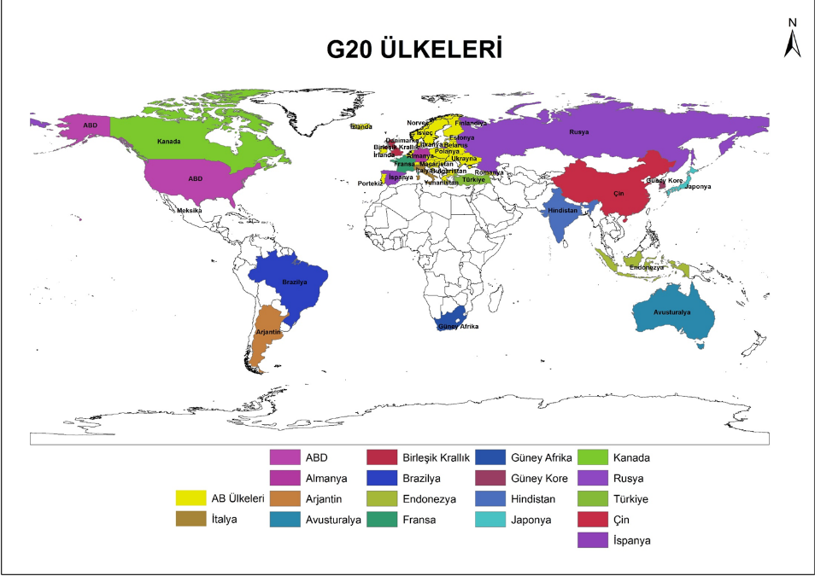
Şekil 1. G20 ülkeleri

İncelenen ülkelerin Kyoto Protokolü kapsamında yerine getirmeyi taahhüt ettikleri karbon emisyon miktarları farklılık göstermektedir. AB ülkeleri 2008-2012 yılları arasında toplam karbon emisyonlarını % 8 oranında azaltmayı garanti etmişlerdir. birliğe taraf olan ülkeler toplamda hedeflenen %8 oranına, kendi içlerinde farklı miktarlarda emisyon azaltım hedefleri koyarak ulaşmaya çalışmışlardır. Örneğin karbon salınımı yüksek olan Almanya’nın karbon miktarını %21 oranında azalması istenirken, Portekiz %27 ye kadar arttırabilmektedir. Bu kapsamda ülkelerin Kyoto Protokolü’nde taahhüt ettikleri karbon emisyonu miktarları Tablo-1 de gösterilmiştir. Herhangi bir CO₂ emisyonu azaltımına tabi olmayan ülkelerin emisyonu değeri 0 olarak girilmiştir.

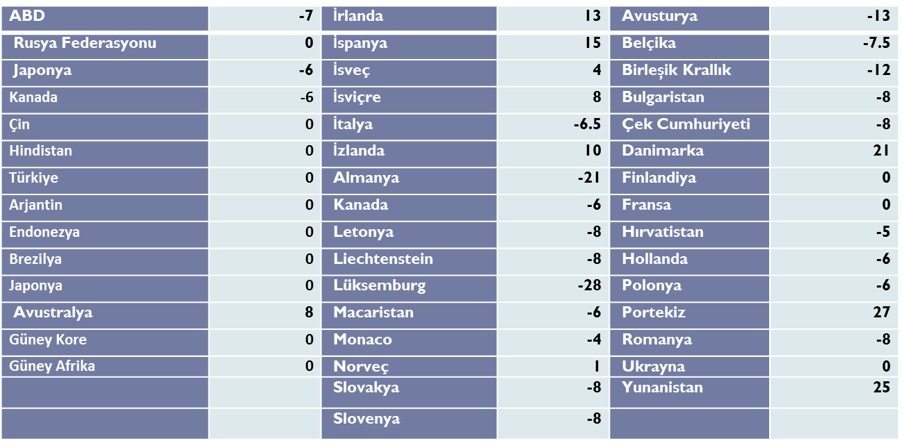
Tablo 1. Ülkelerin farklılaştırılmış karbon emisyonu hedefler
5. Verilerin Değerlendirilmesi

5.1 1990 Yılı CO₂ Salınım Miktarları Analiz Edilmesi
Çalışma kapsamında kullanılan karbon salınımı verileri dünya karbon atlası web sitesinden alınmıştır [10]. Bu atlasta 1960 yılından 2013 yılana kadar dünya ülkelerinin karbon salınım miktarları yer almaktadır. Çalışmada ilk olarak G20 ülkelerinin 1990 yılındaki karbon emisyonları haritalanmıştır ve grafik ile gösterimi yapılmıştır (Şekil 2 ve Şekil 3). Üretilen harita ve grafik incelendiğinde 1990 yılında en fazla karbon emisyonuna sahip ülkelerin A.B.D, Çin ve Rusya olduğu görülmektedir. Türkiye ise bu sıralamada 22. Sırada yer almaktadır.
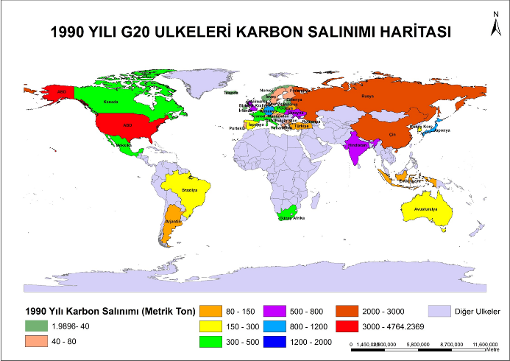
Şekil 2. Ülkelerin 1990 yılı karbon emisyonların tematik harita ile gösterimi

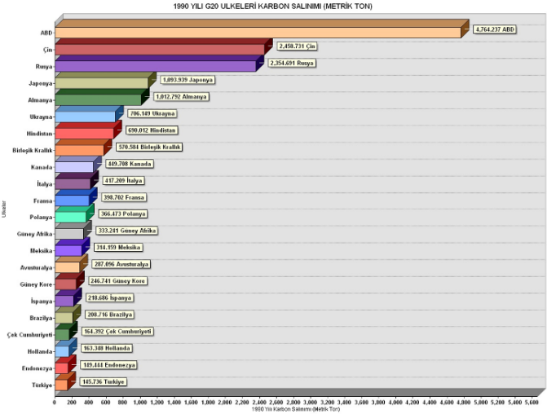
Şekil 3. Ülkelerin 1990 yılı karbon emisyonların grafiksel sunumu
5.2 2012 Yılı CO₂ Salınım Miktarları Analizi
Çalışmada ikinci olarak G20 ülkelerinin 2012 yılına ait karbon emisyon değerleri haritalanıp grafik ile gösterilmiştir. Elde edilen sonuçlar incelendiğinde, 2012 yılında en fazla karbon emisyonuna sahip ülkelerin sırası ile Çin, A.B.D ve Hindistan olduğu görülmektedir. (Şekil 4, Şekil 5).

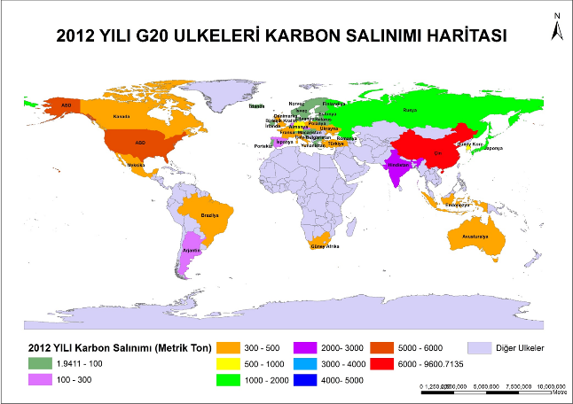
Şekil 4. Ülkelerin 2012 yılı karbon emisyonların tematik harita ile gösterimi
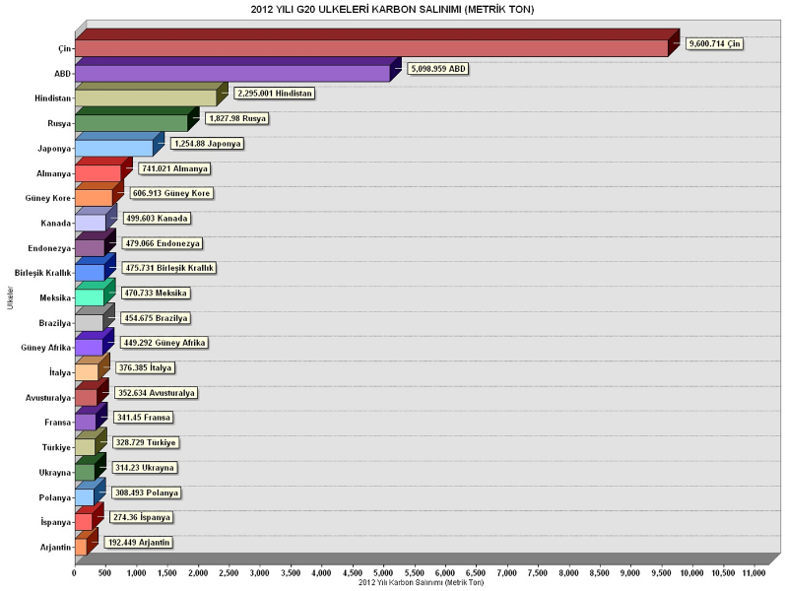
Şekil 5. Ülkelerin 1990 yılı karbon emisyonların grafiksel sunumu

6. Bulgular
Bu bölümde çalışmaya konu olan ülkelerin 1990-2012 yıllarındaki karbon emisyonlarının yüzde olarak artış ve azalışları haritalanmış ve grafik olarak sunulmuştur. Harita ve grafikler incelendiğinde Çin, Hindistan, Brezilya, Arjantin, Endonezya, Suudi Arabistan, Meksika ve Türkiye gibi gelişmekte olan ülkelerin karbon salınımlarında %100’den daha fazla bir artışın olduğu gözlenmektedir. Bunun yanında birçok Avrupa birliği ülkesi ve Rusya’nın 2012 yılındaki karbon salınımlarının 1990 yılındaki karbon salınımlarından daha az olduğu görülmektedir (Şekil 6, Şekil 7).

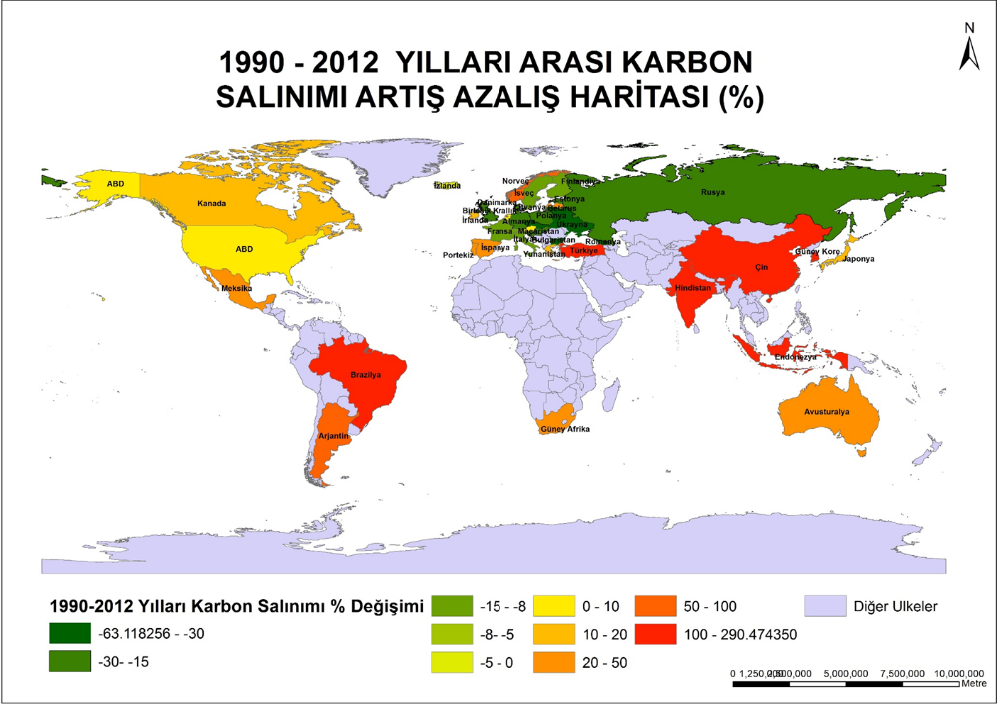
Şekil 6. 1990-2012 yılları arası karbon salınımı artış azalış haritası (%)
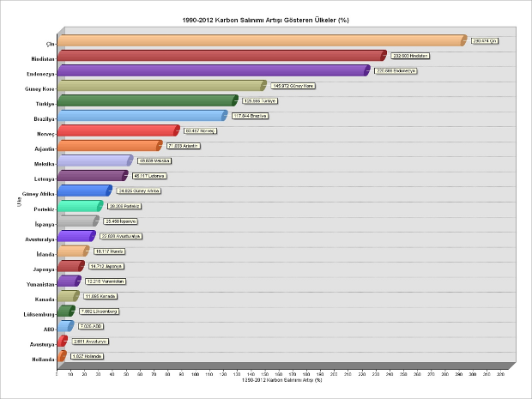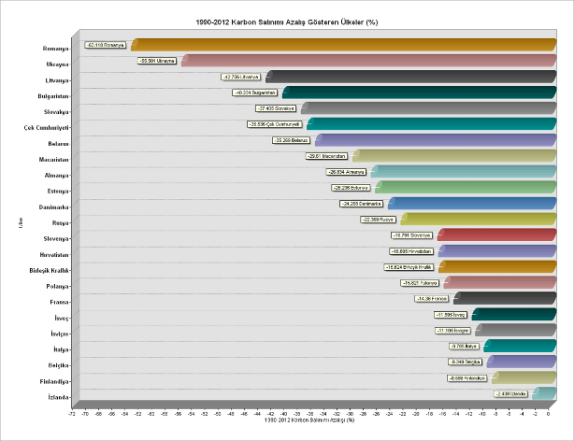
Şekil 7. 1990 -2012 yılları arası karbon salınımı artış ve azalış gösteren ülkeler.

Çalışmada incelenen ülkelerin, taahhüt ettikleri karbon emisyonu azaltım oranlarını sağlayıp sağlayamadığı incelendiğinde ise, AB ülkelerinin çoğunun belirledikleri hedeflere ulaştığı görülmektedir. Şekil 8’de ülkelerin koydukları hedeflere göre başarı ve başarısızlık durumları haritalanmıştır. Haritada Kyoto Protokolü’ne göre bir yaptırımı olmayan ülkeler de gösterilmiştir. Başarısız olarak gösterilenler ülkeler karbon salınım miktarını 1990 yılı karbon salınımına göre % 5 altına indiremeyen ülkelerdir.

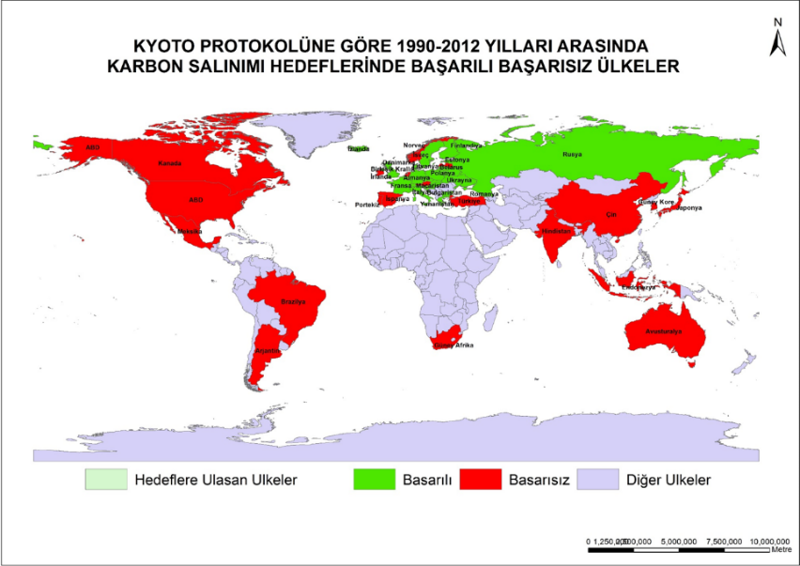
Şekil 8. Ülkelerin Kyoto protokolüne göre başarı durumları
7. Sonuçlar

Kyoto Protokolü ortaya çıkış amacı ile dünya karbon salınımının azaltılması için oldukça önemli bir anlaşmadır. Ancak sözleşmeye taraf ülkelerin büyük bölümünün emisyon azaltımına gitmemesi protokolün etkinliğini azaltmıştır. G20 ülkelerinden protokolü imzalamasına rağmen karbon azaltımına gitmeyen ülkelerin, yıllar içindeki salınım değişimleri incelendiğinde;1990 yılında toplam karbon emisyonunun % 53.88’ini oluştururlarken, bu oran 2012 yılında %67.63’e, 2013 yılında ise % 68.10 ulaşmıştır (Şekil 9).
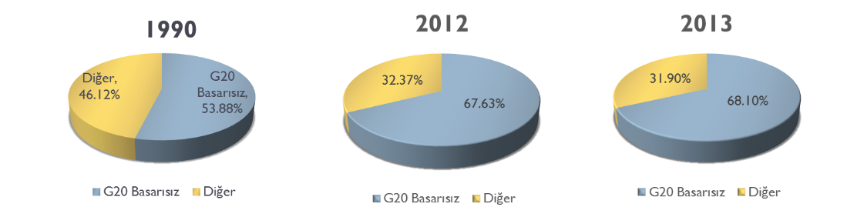

Şekil 9. G20 1990-2012 yıllarında karbon azaltımında başarısız olan ülkelerin karbon salınımının toplam karbon salınımına oranı

Sözleşmeye taraf AB ülkeleri ve Rusya, Kyoto Protokolü kapsamında karbon salınım miktarlarını azaltmıştır. Ancak bu azaltım dünya karbon salınımının çok küçük bir bölümüne karşılık gelmektedir. Bu ülkelerin 1990 yılındaki karbon salınımları, dünya karbon salınımın %31. 95’ine karşılık gelirken bu oran 2012’de %15.69’a, 2013 yılında %15.26’ya düşmüştür.

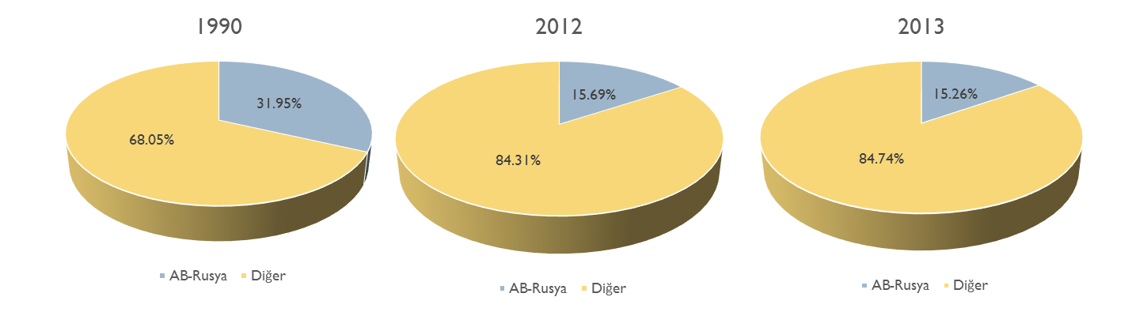
Şekil 10. 1990-2012 yıllarında karbon azaltımında başarılı olan ülkelerin karbon salınımının toplam karbon salınımına oranı

8. Kaynaklar

[1] Koç, E., Şenel, M.C:, "Dünyada Ve Türkiye'de Enerji Durumu-Genel Değerlendirme." Engineer & The Machinery Magazine 639 (2013).

[2] Bayraç, H.N., "Enerji Kullanımının Küresel Isınmaya Etkisi Ve Önleyici Politikalar." Eskişehir Osmangazi Üniversitesi Sosyal Bilimler Dergisi 11.2 (2010).

[4] Kyoto Protokolü http://web.ogm.gov.tr/diger/iklim/Sayfalar/kyotoprotokolu.aspx

[5] Şaylan, İ.B., "İklim Değişikliği İle Uluslararası Mücadelenin Ekonomik Ve Mali Boyutu ve Avrupa Birliği Politikaları, Abuy Tezi, AB Dış İlişkiler Dairesi Başkanlığı(2010)

[6] Özmen, M.T., “Sera Gazı – Küresel Isınma ve Kyoto Protokolü” İMO Dergisi 453(1): 42-46 (2009)

[7] Akkaya, G.C., ve Uzar, C., "Karbona Dayalı Finansal Gelecek Sözleşmeleri Ve Fiyat Gelişimi Üzerine Bir İnceleme." Dumlupinar University Journal Of Social Science/Dumlupinar Üniversitesi Sosyal Bilimler Dergisi 1.32 (2012).

[8] Kyoto Protokolü http://iklim.cob.gov.tr/iklim/AnaSayfa/Kyoto.aspx?sflang=tr

[9] G20 Ülkeleri http://tr.wikipedia.org/wiki/G20

[10] Global Carbon Atlas http://www.globalcarbonatlas.org/

